教學活動～水經學習單（性別教育）
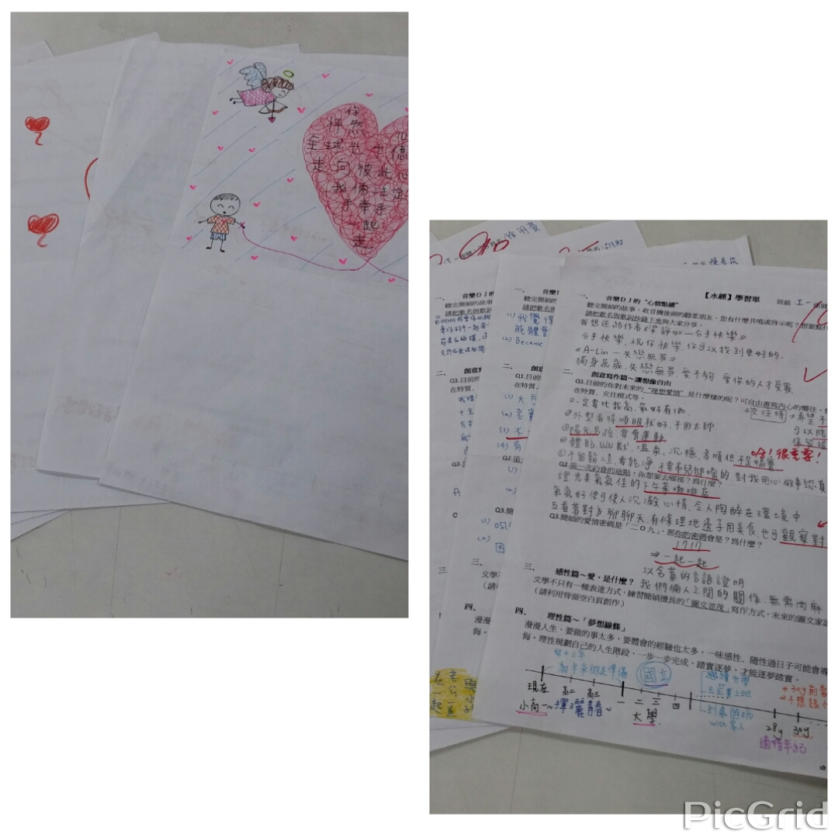
性別，是學生最有興趣的議題，尤其是愛情。這學期與學生一起走入愛情，下學期再與學生一起感受愛情的失落。上簡媜的水經時，便與學生談談他們以為的、想像的與期待的愛情。上這一課時，初上高一的學生們極其興奮，拋出的每個問題都爭著回答，笑聲噓聲此起彼落，下課鐘響仍意猶未盡。課後的個人學習單，讓學生想像如何為愛情彩繪，如何為愛情規劃一方天地，讓學生感受愛情單純的美好。最後藉由圖文表達何為愛情，讓學生嚐試這種軟性但很受歡迎的表達方式。有的學生做得相當用心與仔細，女生普遍表現得比男生好。

